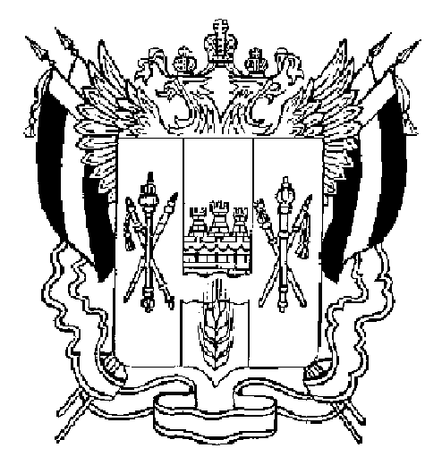
ТЕРРИТОРИАЛЬНАЯ ИЗБИРАТЕЛЬНАЯ КОМИССИЯ
АКСАЙСКОГО РАЙОНА РОСТОВСКОЙ ОБЛАСТИ

ПОСТАНОВЛЕНИЕ
14 января 2021 № 1-13
г. Аксай

О схеме многомандатных избирательных округов для проведения выборов депутатов Собрания депутатов Ленинского сельского поселения

В соответствии со статьей 18 Федерального закона от 12.06.2002 № 67-ФЗ «Об основных гарантиях избирательных прав и права на участие
в референдуме граждан Российской Федерации», статьей 11 Областного закона от 12 мая 2016 г. № 525-ЗС «О выборах и референдумах в Ростовской области»,

Территориальная избирательная комиссия Аксайского района Ростовской области ПОСТАНОВЛЯЕТ:

- Представить на рассмотрение Собрания депутатов Ленинского сельского поселения схему многомандатных избирательных округов для проведения выборов депутатов Собрания депутатов Ленинского сельского поселения (приложение № 1) и ее графическое изображение (приложение № 2).
- Представление схемы многомандатных избирательных округов при ее рассмотрении Собранием депутатов Ленинского сельского поселения поручить председателю Территориальной избирательной комиссии Аксайского района Ростовской области Малинниковой А.А.
- Контроль за исполнением настоящего постановления возложить на председателя Территориальной избирательной комиссии Аксайского района Ростовской области Малинникову А.А.

Председатель комиссии А.А. Малинникова
Секретарь комиссии Ю.Ю. Щербинина
Приложение № 1
к постановлению Территориальной избирательной комиссии Аксайского района Ростовской области
от 14.01.2021 г. № 1-13

Схема многомандатных избирательных округов
для проведения выборов депутатов Собрания депутатов
Ленинского сельского поселения

Ленинский многомандатный избирательный округ № 1 – 2030 избирателей, число мандатов-10, число голосов избирателей -10

хутор Ленина
хутор Маяковского
Приложение № 2
к постановлению Территориальной избирательной комиссии Аксайского района Ростовской области
от 14.01.2021 г. № 1-13

Графическое изображение схемы многомандатных избирательных округов
для проведения выборов депутатов Собрания депутатов
Ленинского сельского поселения
Ленинский многомандатный избирательный округ № 1



